OBJAVA ZA MEDIJE

U KNJIŽNICI HAZU PREDAVANJE AKADEMKINJE DUBRAVKE ORAIĆ TOLIĆ PAMĆENJE VUKOVARA – RATNA TRAUMA U HRVATSKOJ KNJIŽEVNOSTI I UMJETNOSTI NA PRIJELAZU 20. I 21. STOLJEĆA

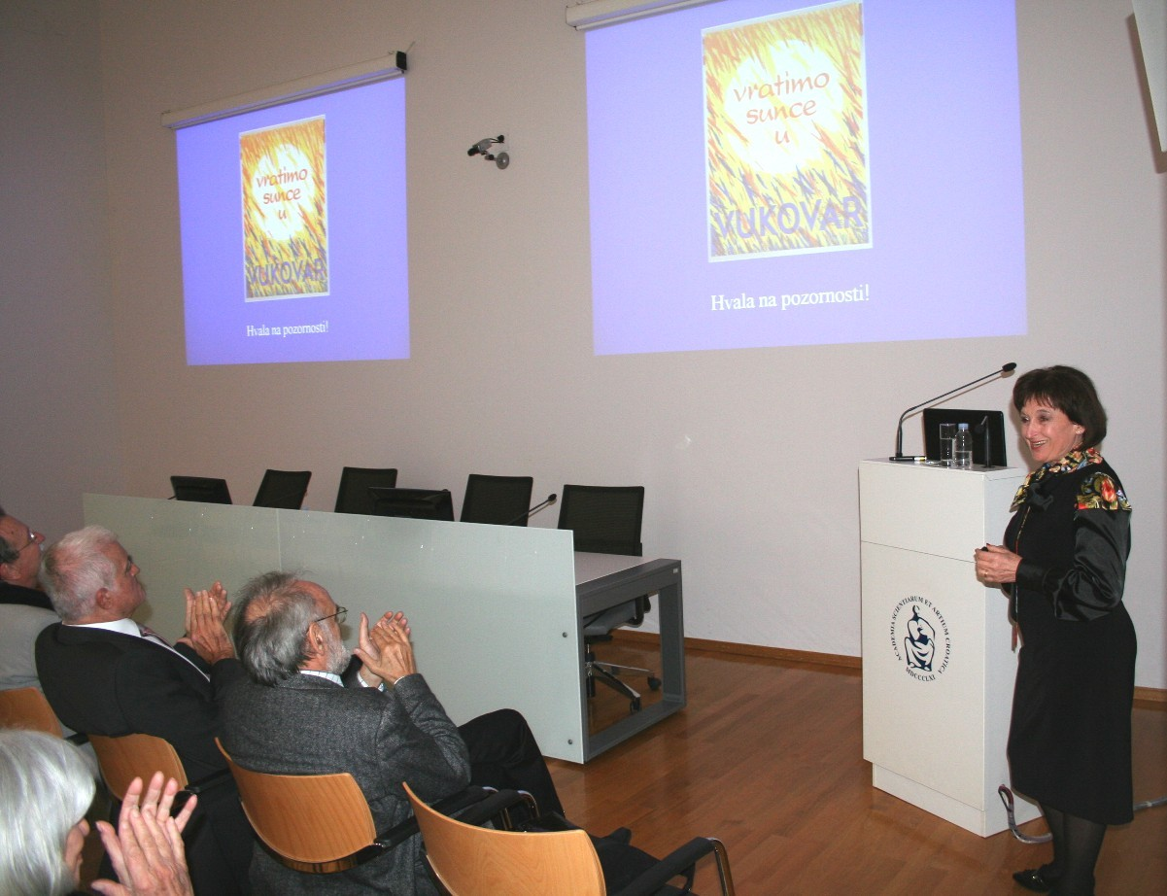

Zagreb, 19. studenog 2015. – Povodom 24. godišnjice vukovarske tragedije, u četvrtak 19. studenog akademkinja Dubravka Oraić Tolić održala je u Knjižnici Hrvatske akademije znanosti i umjetnosti predavanje na temu Pamćenje Vukovara – Ratna trauma u hrvatskoj književnosti i umjetnosti na prijelazu 20. i 21. stoljeća posvećeno pamćenju vukovarske ratne traume u hrvatskoj književnosti i umjetnosti uopće. U svom predavanju akademkinja Oraić Tolić osvrnula se na sve umjetničke medije (domoljubne pjesme, ratne plakate, filmove i drame) s posebnim naglaskom na književne oblike bilježenja i pamćenja tragedije Vukovara kao najdublje traume Domovinskoga rata. Prema njenim riječima, razlikuje se tri tipa pamćenja ratne traume u književnosti: pamćenje neposrednih svjedoka ratnih zbivanja (Siniša Glavašević, Saša Fedorovsky i Željko Kliment, Alenka Mirković), pamćenje posrednih svjedoka (Antun Šoljan, Nedjeljko Fabrio, Pavao Pavličić, Maša Kolanović, Ivana Simić Bodrožić) te svjedočanstva o svjedočanstvima. Svima njima zajedničko je obilježje strah od crno-bijele tehnike, ideologizacije traume i velikih ideja poput slobode, nacije i države.
„Djela posvećena Vukovaru nastala u vrijeme opsade i okupacije grada pripadaju optimističnomu ratnom pismu i trauma je u njima prevladana vjerom u mir i slobodu. To se vidi i u pjesmama nastalima u vrijeme opsade Vukovara i u pričama Siniše Glavaševića koje je pisao paralelno s ratnim izvještajma. Djela koja su nastala u progonstvu ili u vrijeme mirne reintegracije i naročito nakon nje pripadaju tamnomu ratnom pismu – trauma je neprevladana, čak i produbljena, i ponovno se vraća“, kazala je akademkinja Oraić Tolić. Kao važnu osobinu djela nastalih nakon okupacije Vukovara navela je etičku krivnju i stid koji su osjećali preživjeli Vukovarci smatrajući da su poginuli oni koji su među njima bili najbolji. Govoreći o filmovima koji se bave vukovarskom tragedijom, kazala je da je trauma u dokumentarnim filmovima lako iskaziva, a u igranim filmovima teško jer je zbilja, prikazana u video snimkama i iskazima svjedoka, bila jača od fikcije.
Uvodnu riječ održao je predsjednik HAZU akademik Zvonko Kusić koji je podsjetio da se tragedija Vukovara duboko urezala u kolektivno pamćenje hrvatskog naroda, što je moralo naći odraza i u umjetnosti. Prema njegovim riječima, različit način na koji su ratna stradanja opisivali neposredni i posredni svjedoci mnogo govori o ljudskoj psihi i načinu na koji se čovjek suočava s traumama i životnim teškoćama.

Marijan Lipovac
Ured za odnose s javnošću i medije HAZU

